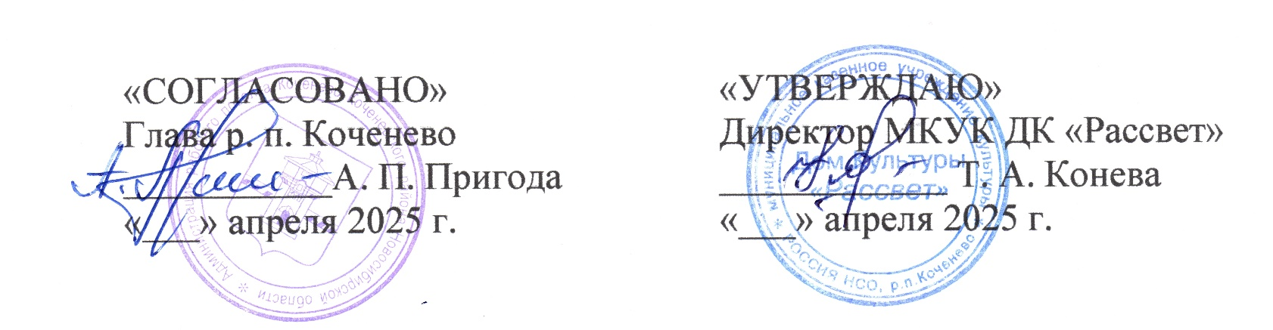
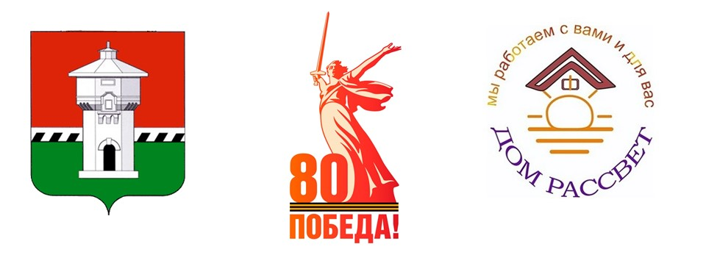

«СОГЛАСОВАНО»
Глава р. п. Коченево
___________А. П. Пригода
«___» апреля 2025 г.

«УТВЕРЖДАЮ»
Директор МКУК ДК «Рассвет»
____________ Т. А. Конева
«___» апреля 2025 г.

Положение о IX поселковом фестивале
самодеятельного творчества
«Наш Первомай»
в рамках Года защитника Отечества и празднования
80-летия Победы в Великой Отечественной войне

- Общие положения
  - Настоящее Положение определяет организацию и порядок проведения Фестиваля самодеятельного творчества «Наш Первомай»
  - Фестиваль проводится с 28 апреля по 1 мая 2025 г. в Доме культуры «Рассвет» по адресу ул. Строительная д. 15.
  - К участию в фестивале приглашаются творческие коллективы и отдельные исполнители, проживающие или работающие на территории р.п. Коченево.
  - Учредитель фестиваля – администрация р.п. Коченево. Организатор – МКУК ДК «Рассвет».

- Цели и задачи
  - Фестиваль проводиться с целью
- популяризации самодеятельного творчества;
- сохранению памяти о подвиге нашего народа в годы Великой Отечественной войны;
- патриотического воспитания подрастающего поколения.
  - Задачи фестиваля
- предоставление возможности творческим коллективам и отдельным исполнителям выступать перед зрителями на сценической площадке;
- организация для населения праздничных событий в рамках празднования дней Весны и Труда;
- укрепление и развитие социального партнерства в творческих проектах, обмен опытом.

- Условия и порядок проведения фестиваля
  - В фестивале могут принять участие творческие коллективы и отдельные исполнители, приславшие заявку для участия (Приложение 1) до 18 апреля (включительно) на e-mail mkukdkrassvet@yandex.ru .
  - Организатор оставляет за собой право ограниченного приема заявок от одного учреждения.
  - При наличии большого количества творческих номеров от коллективов, работающих на базе одного учреждения
- Организатор согласовывает с учреждением дату и время выступления всех участников от учреждения в самостоятельной программе;
- Учреждение подготавливает программу и проводит фестивальное выступление своих коллективов при полной технической поддержке Организатора.
- Учреждение подтверждает Организатору свое участие и доводит до Организатора информацию о количестве творческих коллективов, принимающих участие в программе до 18 апреля, заявку (Приложение 2) направляет Организатору до 21 апреля (включительно) на e-mail mkukdkrassvet@yandex.ru .
  - Информацию о датах и времени выступлений участников Фестиваля Организатор доводит до участников и размещает в социальных сетях после обработки заявок – 22 апреля.
  - К участию в фестивале принимаются вокальные, танцевальные номера, декламация (до 3 мин), театральные миниатюры (до 6 мин) соответствующие традиционным для нашей страны морально-нравственным нормам.
  - Тематика выступлений:
- детское творчество любой направленности;
- номера жизнеутверждающего, позитивного характера;
- номера, сохраняющие культурные традиции народов РФ;
- военные песни и стихи, о Победе в Великой Отечественной войне;
- песни и стихи о гражданской поддержке и мужестве участников Специальной военной операции.
  - При наличии звукового и видео-сопровождения номера, материал высылать вместе с заявкой или, не позднее 24 апреля, на e-mail Dan4ikGamer@yandex.ru с пояснительным письмом, в котором указать учреждение, коллективы с названиями фестивальных номеров.
- Технические требования к видеоролику:
Видеоролики предоставляются в электронном виде, формат - МР4. Минимальное разрешение видеоролика - 1280 х 720 HD для 16:9. Название файла соответствует названию номера выступления, как в заявке.
- Требования к музыкальному треку:
Файла в формате mp3. Название включает название коллектива и название номера.
- В день выступления необходимо иметь при себе видео и музыкальные треки на флэш-носителе, до начала программы согласовать выступление с технической службой.
- Награждение
  - Всем участникам фестиваля вручается Диплом участника, оформленный согласно заявке (приложение 1, 2) и памятный сувенир;
  - Награждение проводится по окончании фестивальной программы дня.

Контактная информация:
Дом культуры «Рассвет» - 8 383 51 261 99
Электронная почта - mkukdkrassvet@yandex.ru
Ведущий методист –
Лариса Николаевна Балыкина - 8 952 949 94 04
Специалист по техническим вопросам –
Данила Алексеевич Кулешов – 8 913 777 12 24

